一、供应商登录
- 访问供应商登录地址：https://purchase.e-sleb.com:8092/gdymrs/j_form/gysloginpath进入到本系统的供应商登录页面（如下图），请填写您注册时的账号(一般为您的统一社会信用代码) 和密码，填写验证码后点击登录按钮即可登录本系统。
- 尚未注册的供应商点击立即注册，需完成注册申请后再登录。
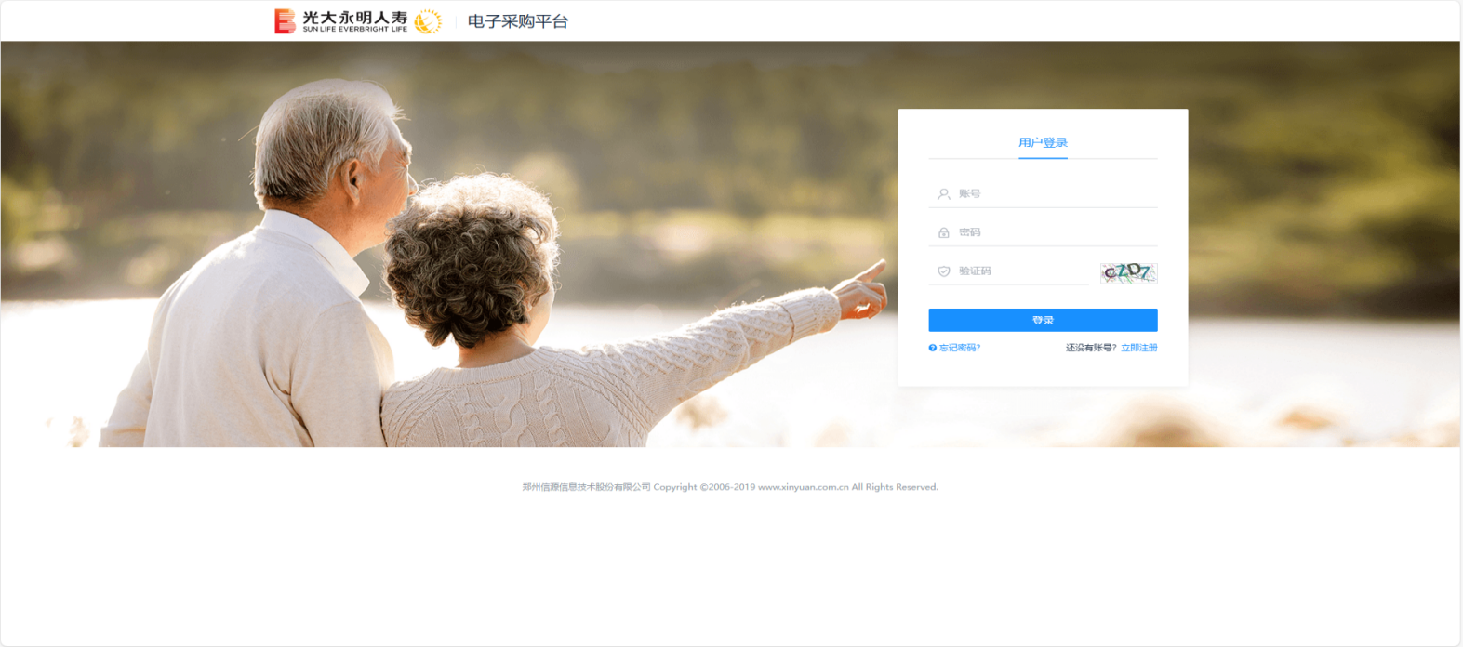

二、供应商注册
- 点击立即注册，进入到本系统的供应商注册页面（如下图），填写您的各项信息后点击注册并下一步按钮。
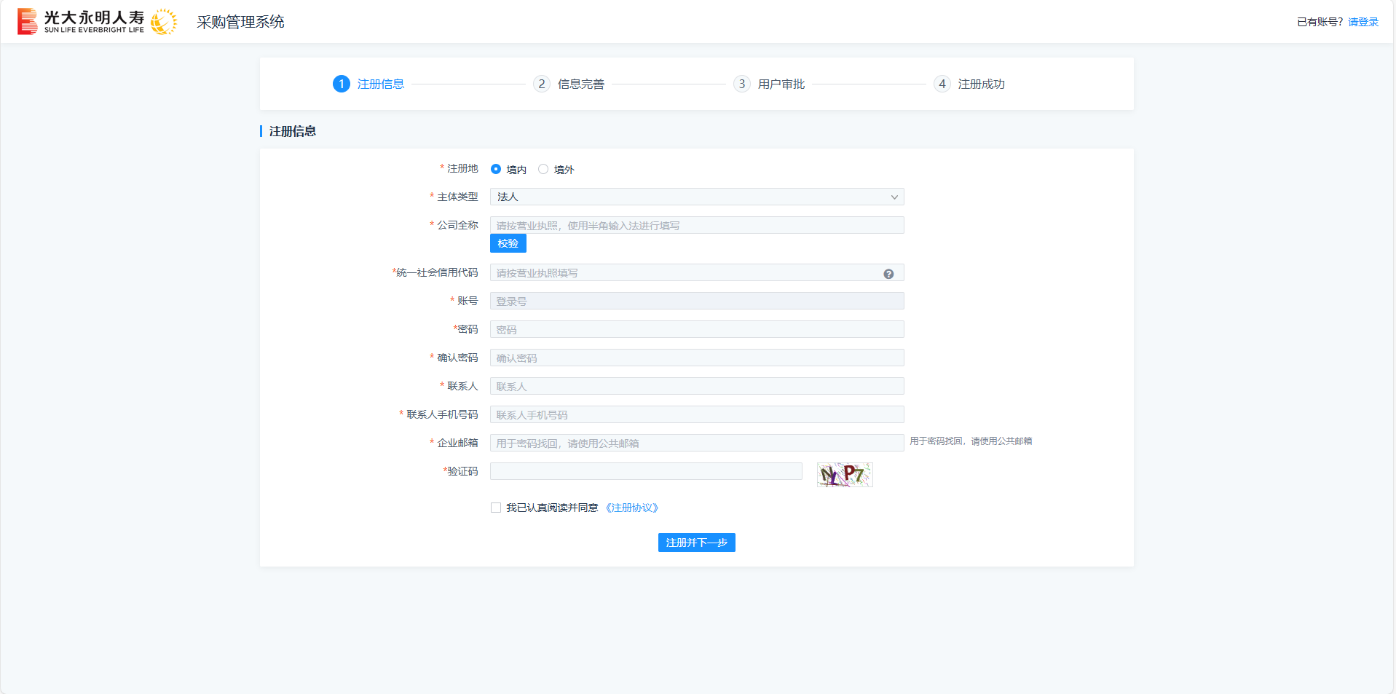

- 如果注册时提示“该社会信用已存在，请修改”，并且没有登录过系统的，有两种解决方式：
1.自行修改密码
输入供应商密码修改地址https://purchase.e-sleb.com:8092/gdymrs/ananymous/zzqx/zhmm
输入登录号（默认为公司的统一社会信用代码）及验证码，并点击“下一步”
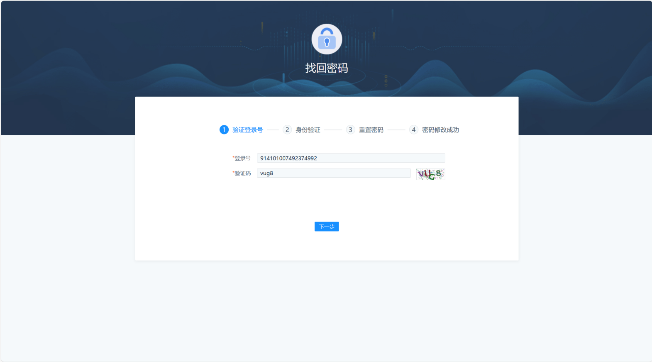
在身份验证页面，选择验证方式为“邮箱验证”，点击邮箱后面的“获取验证码”按钮，系统将发送验证码到指定的邮箱。如此邮箱已不再使用，请直接联系报名公告中光大永明人寿联系人获取初始密码。
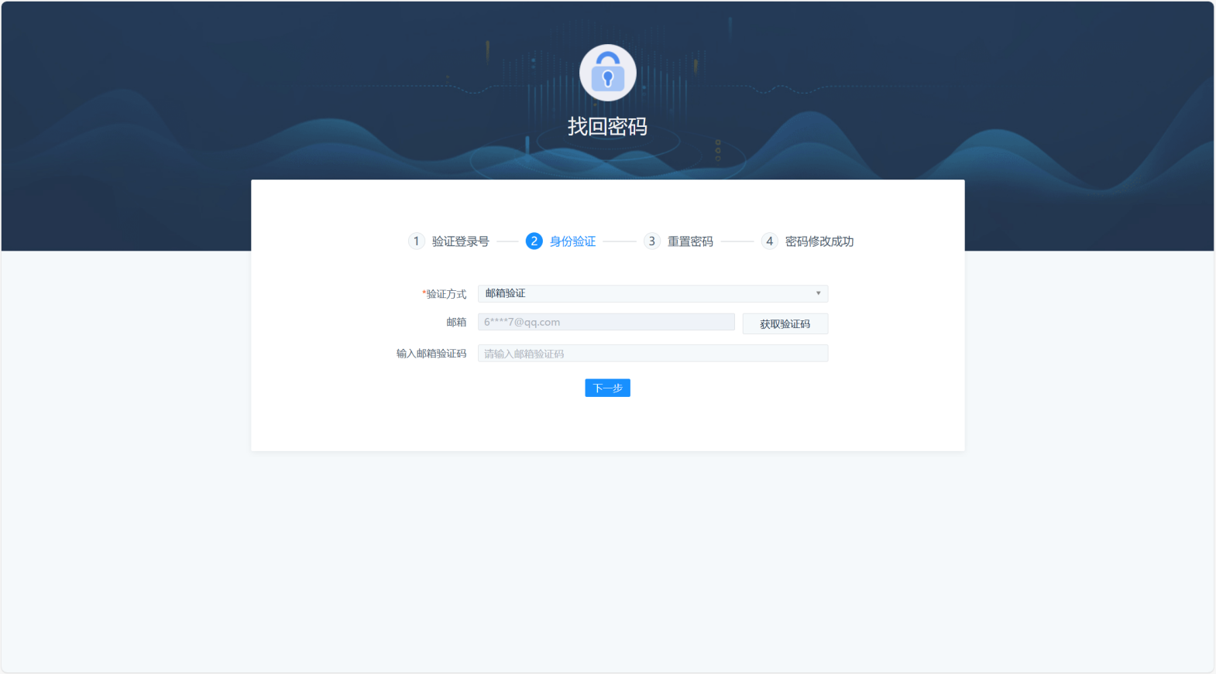
输入邮箱验证码后，点击“下一步”输入新的密码即可完成密码重置。
2.获取初始密码进行登录
联系报名公告中光大永明人寿联系人，并提供加盖公章的介绍信或相关文件，获取登录初始密码。
使用以下地址进行系统登录：https://purchase.e-sleb.com:8092/gdymrs/j_form/gysloginpath
使用初始密码登录系统后，需要先修改密码。
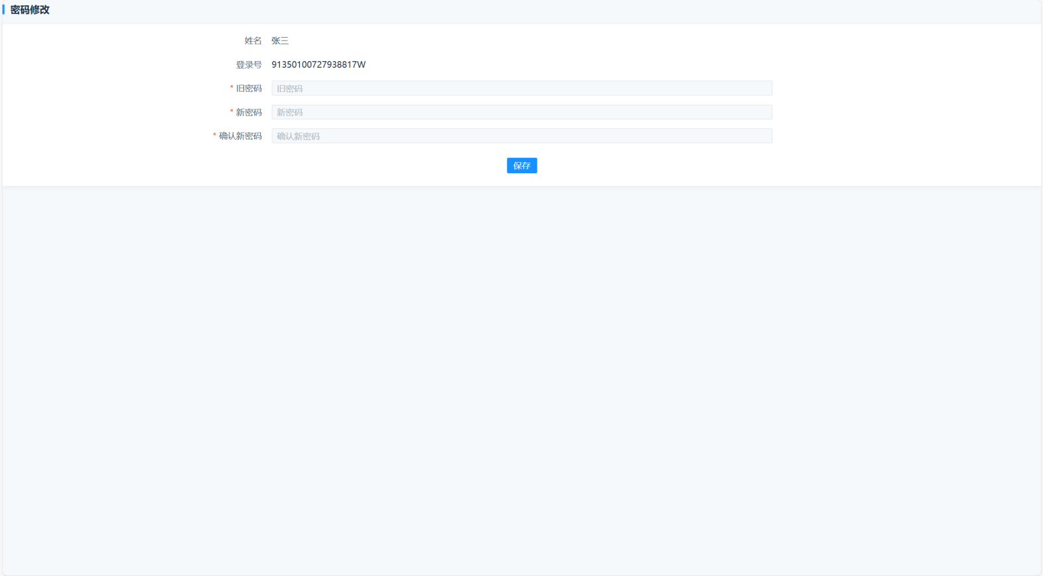
密码修改完成后，系统自动跳转到“信息完善”页面，完善公司的信息。

三、供应商信息完善
- 注册后首次登录会进入信息完善页面（如下图），请填写所有标有红色星号 (*)的必填信息后点击保存按钮，上方页签点击可以切换不同需要填写的信息页面，必须填写的是基本信息和扫描件信息。
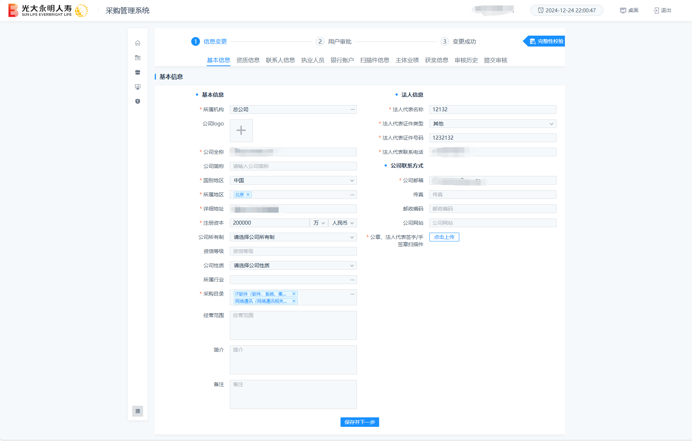
- 在基本信息页面中，需要选择所属机构，如果报名的项目归属于光大永明人寿总公司，则选择总公司；如果报名的项目归属于光大永明人寿分公司，则选择对应的分公司。
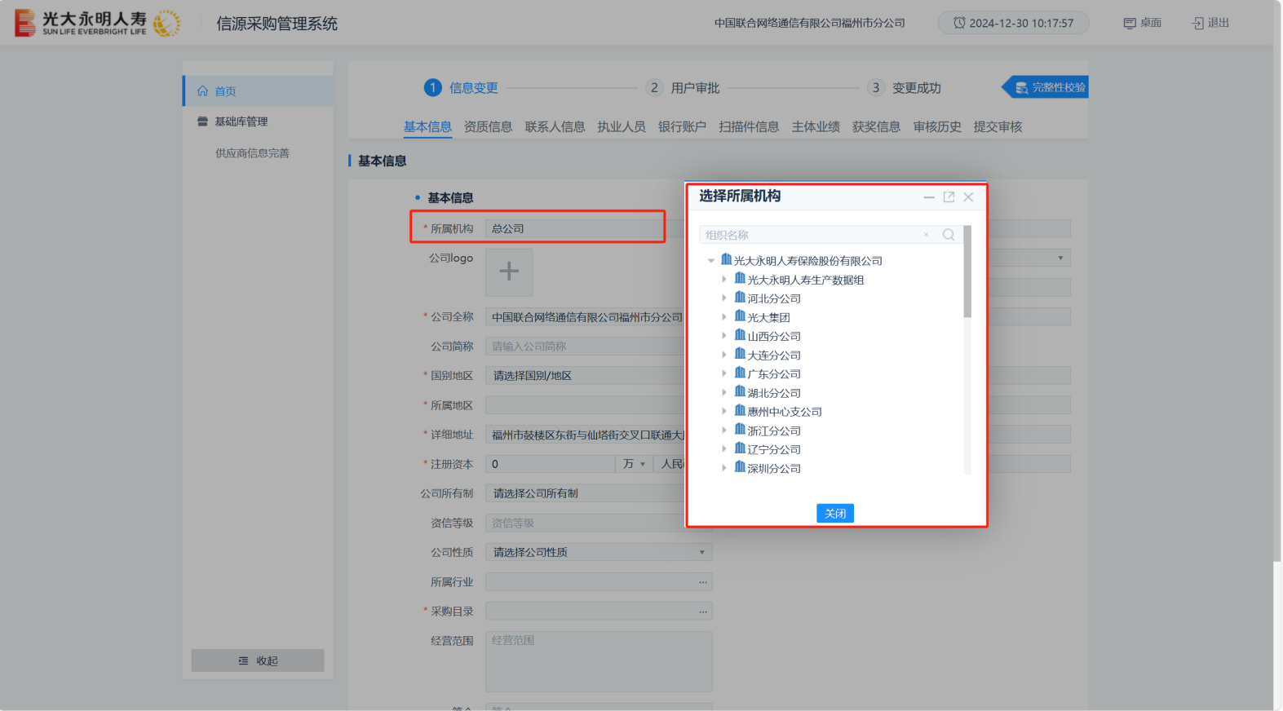

- 在基本信息页面中，需上传公章、法人代表签字/手签章，模板样式如下图：
光大永明人寿保险有限公司采购管理系统供应商预留印章
公章 | 法人代表签字：  人名章：  手签章（如有）：
注：供应商递交的应答文件中的公章和法人代表签字/手签章需与预留信息一致，若有变更需及时在采购系统中提交变更后的预留印章扫描件及变更证明材料，申请变更。

- 如果后续参与项目的人员更换，或者不同的人员参与项目，可以在该页面中维护多个联系人信息，在项目报名时可以进行选择。
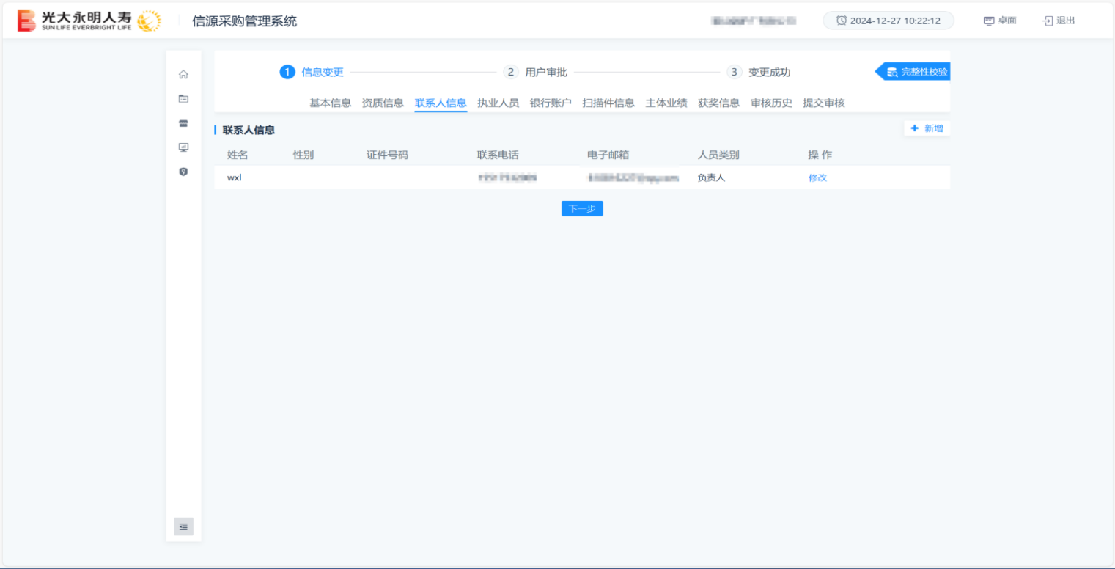

- 填写完毕后点击提交审核，跳转到提交审核页面（如下图），填写送审描述(如有) ，点击提交按钮，然后等待审批通过即可。
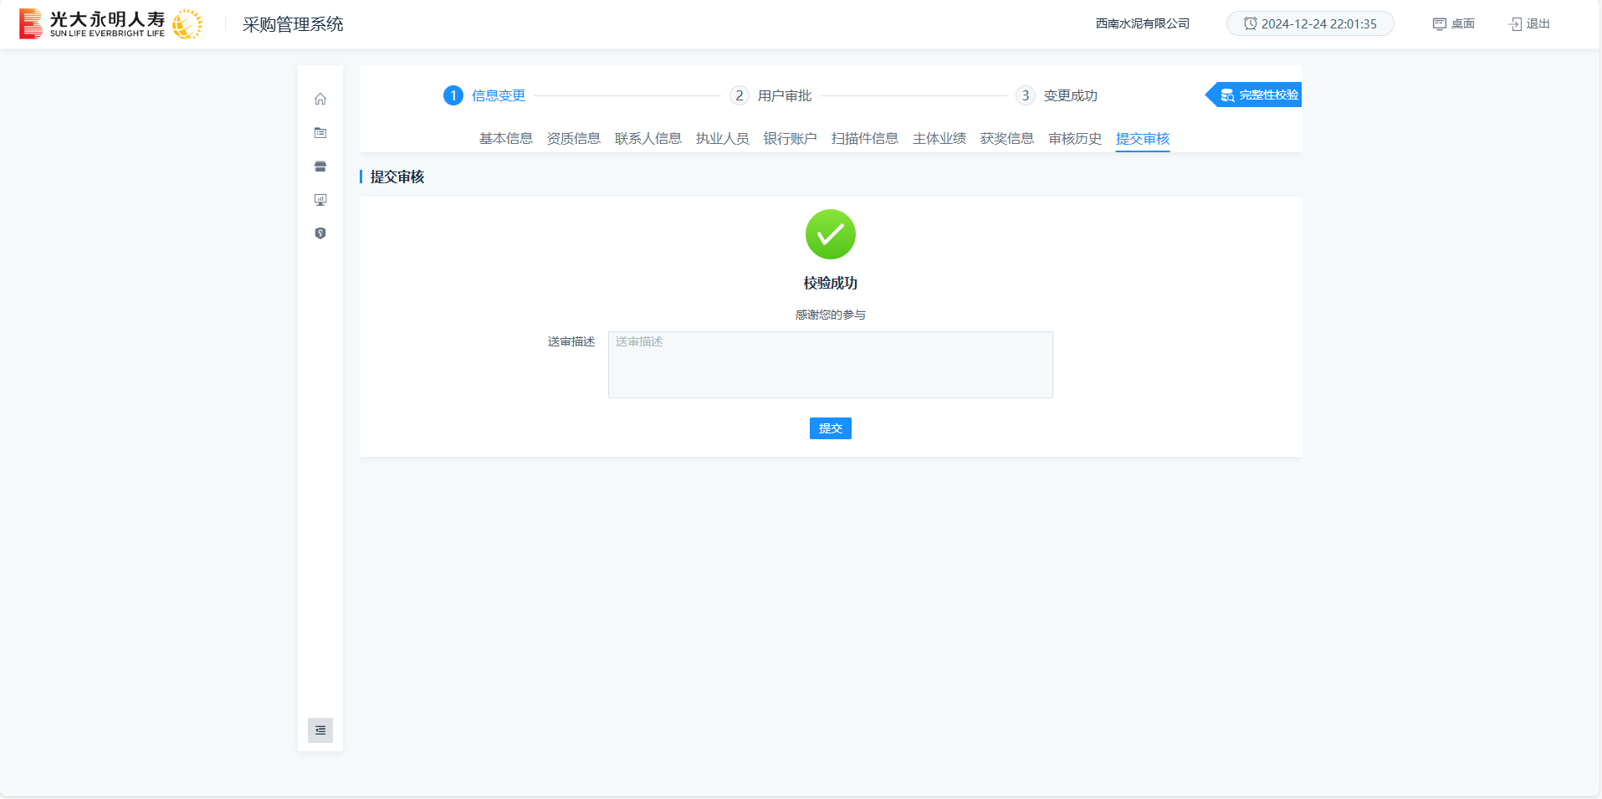

- 提交审核后，可在审核历史中查看到事项类别和审核状态。
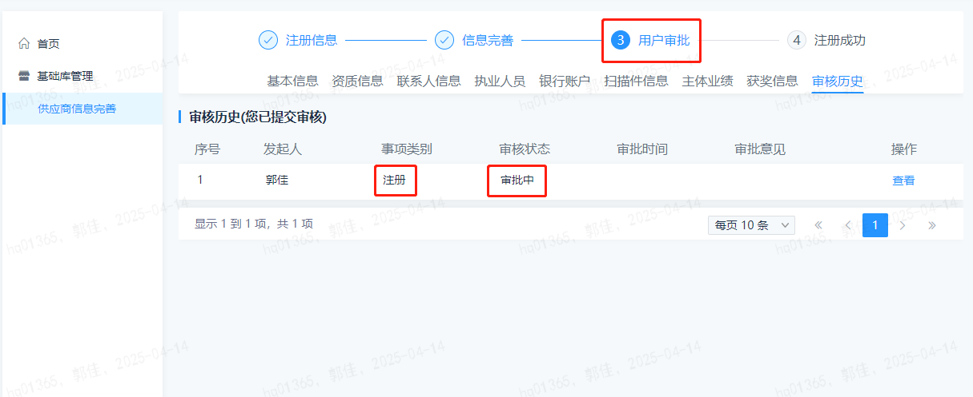

- 如果注册审核未通过，也可在审核历史中查看到退回状态和原因。
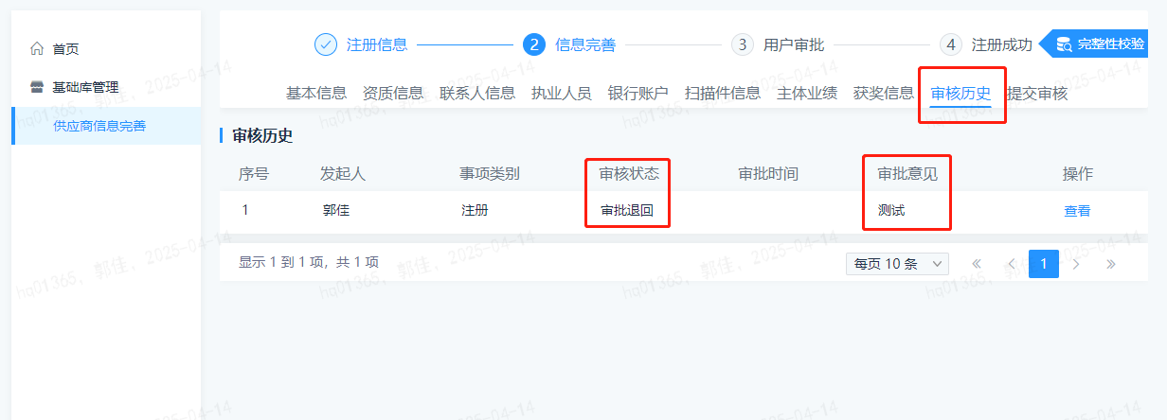

四、供应商报名
此功能为采购公告发出后进行项目报名，请在官网查看公告信息后再来此处报名。
登陆系统后，点击左侧我要报名菜单（如下图），进入公告报名页面。
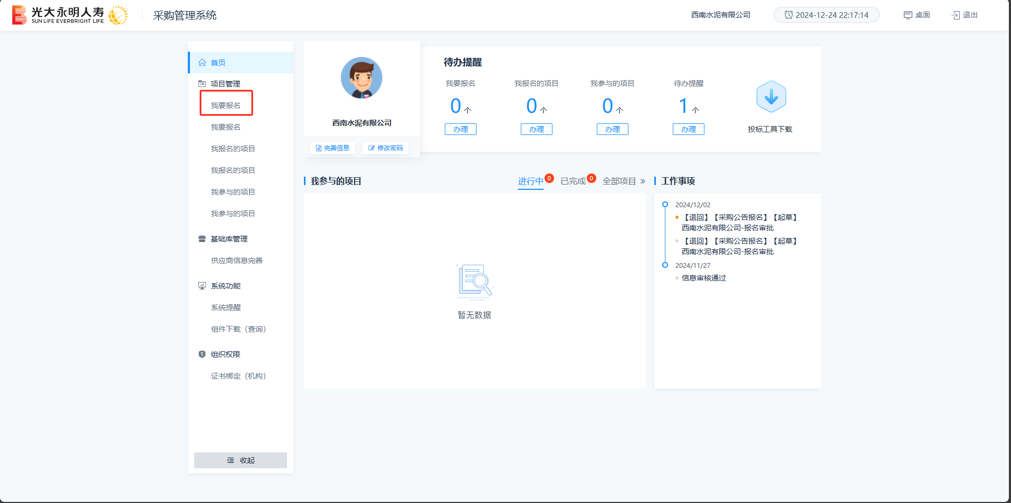

我要报名页面展示了当前可报名的项目公告及基础信息（如下图），点击项目右侧报名按钮即可进入报名页面。
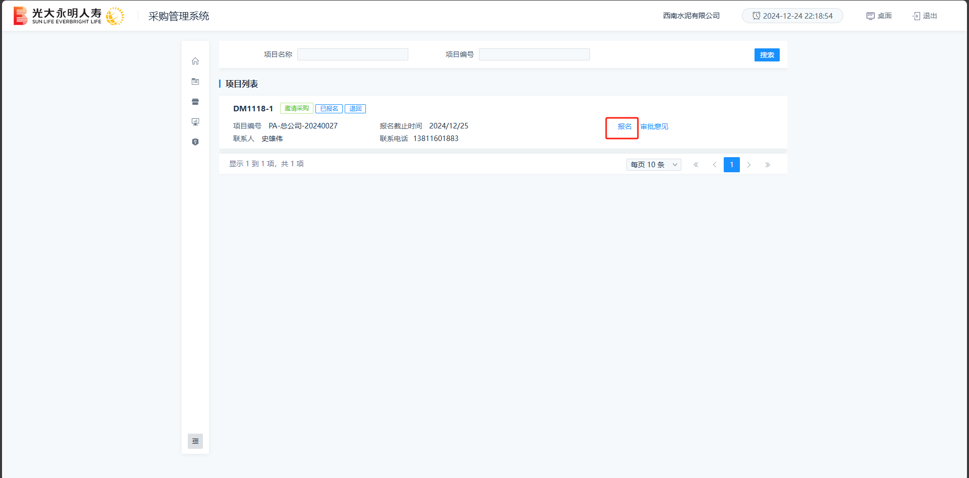

请填写您的联系人信息，可下拉选择注册时填写过的联系人，此处联系人信息可以在供应商信息完善处新增；
根据采购公告中应答方需具备的基本条件，如存在报名时需提交的证明文件，请上传资料后点击保存。
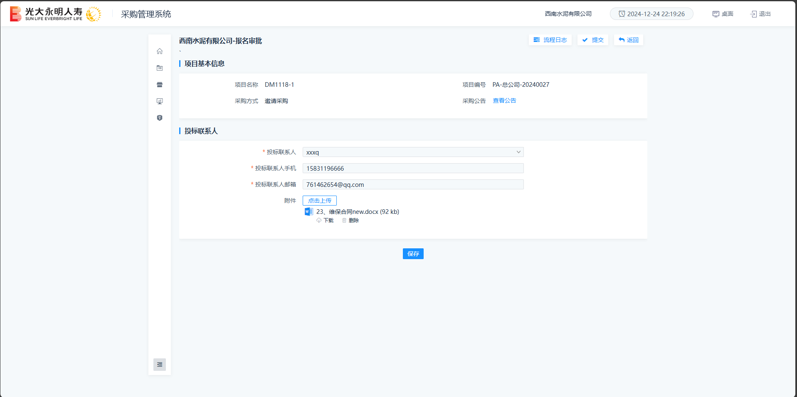

点击提交按钮完成报名。
此报名需要审核，请提交报名后关注审核结果，如有退回及时按要求补充材料。
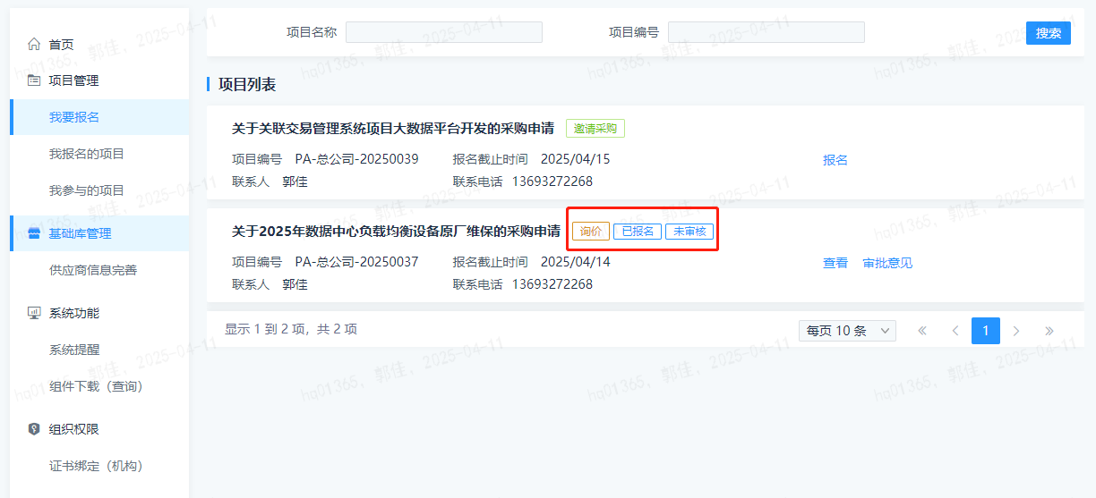

如果报名申请被退回，请点击审批意见查询退回原因。
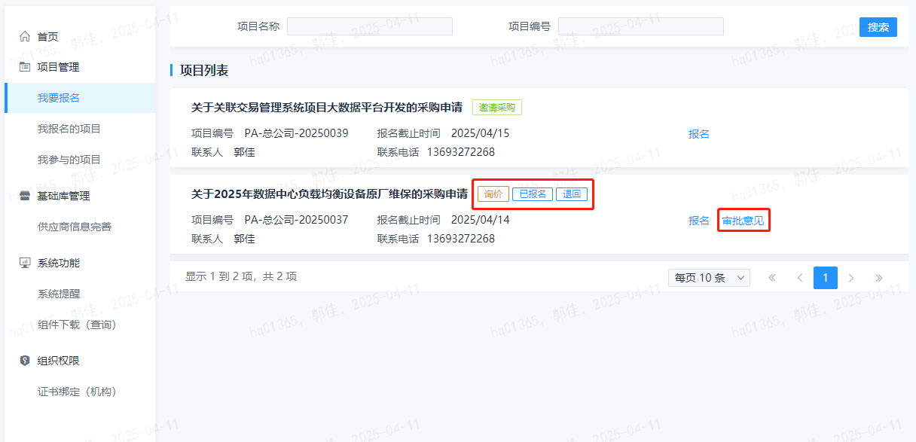

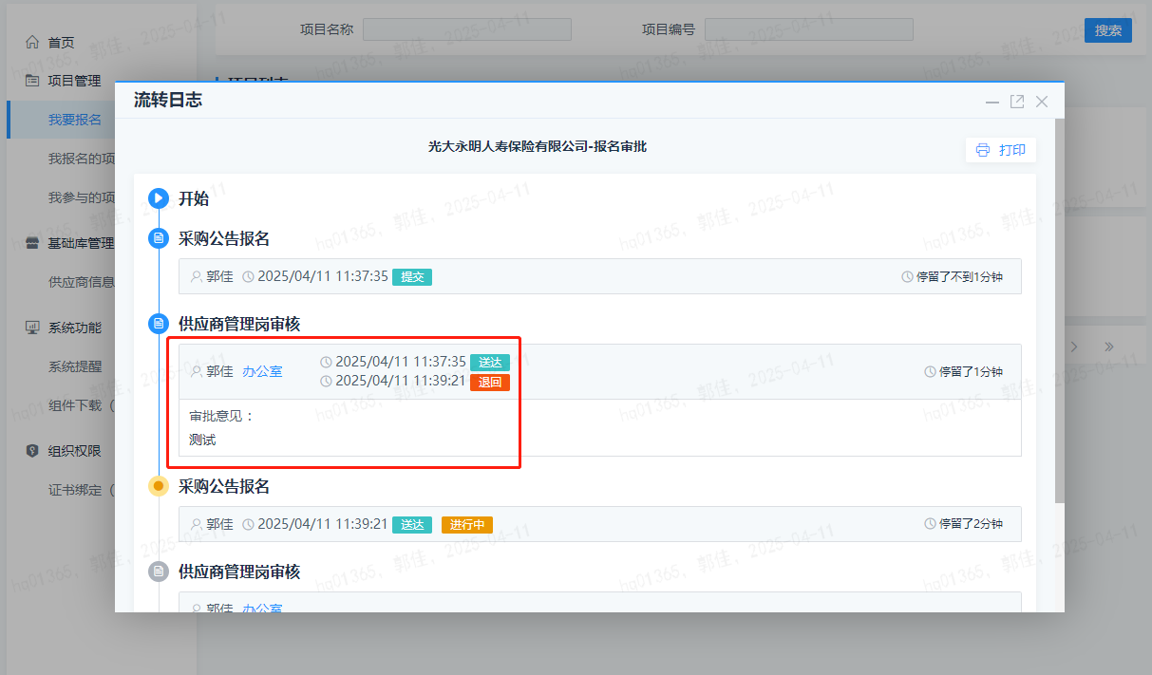

五、供应商参与项目
采购文件发出后，报名审核通过的供应商登录系统，点击“我参与的项目”功能，进入到我参与项目列表中，如下图示：
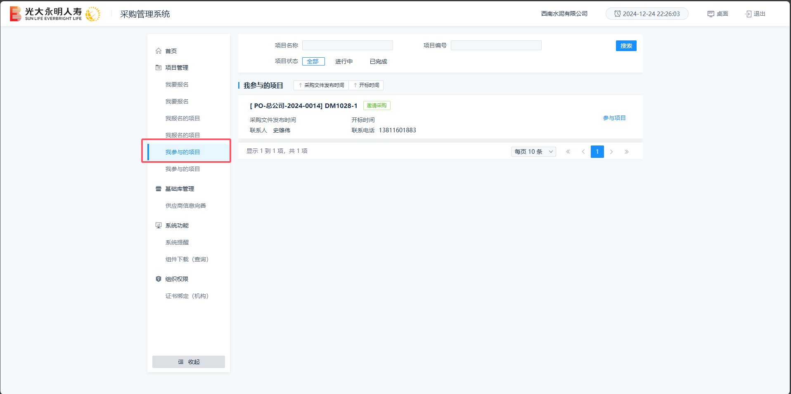

找到对应的项目，点击项目列表后面的“参与项目”按钮，如下图示：
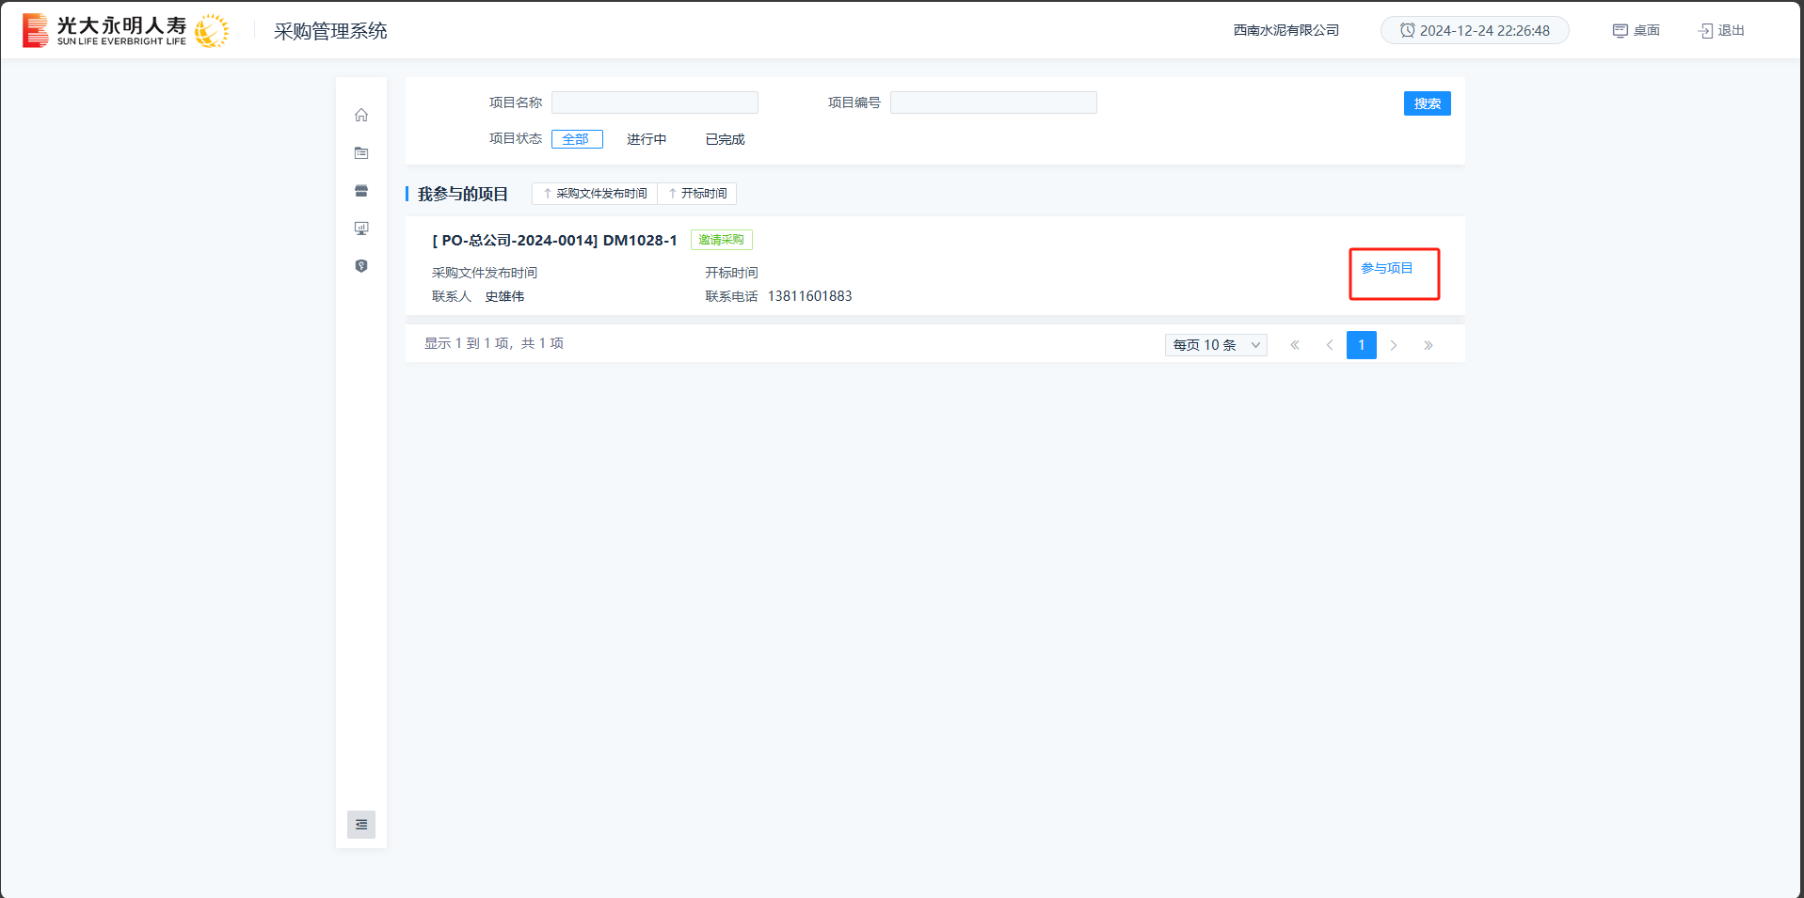

在跳转的页面中填写报价，上传报价、商务、技术文件，上传完成后点击“保存”并“提交”按钮，项目参与完成，如下图示：
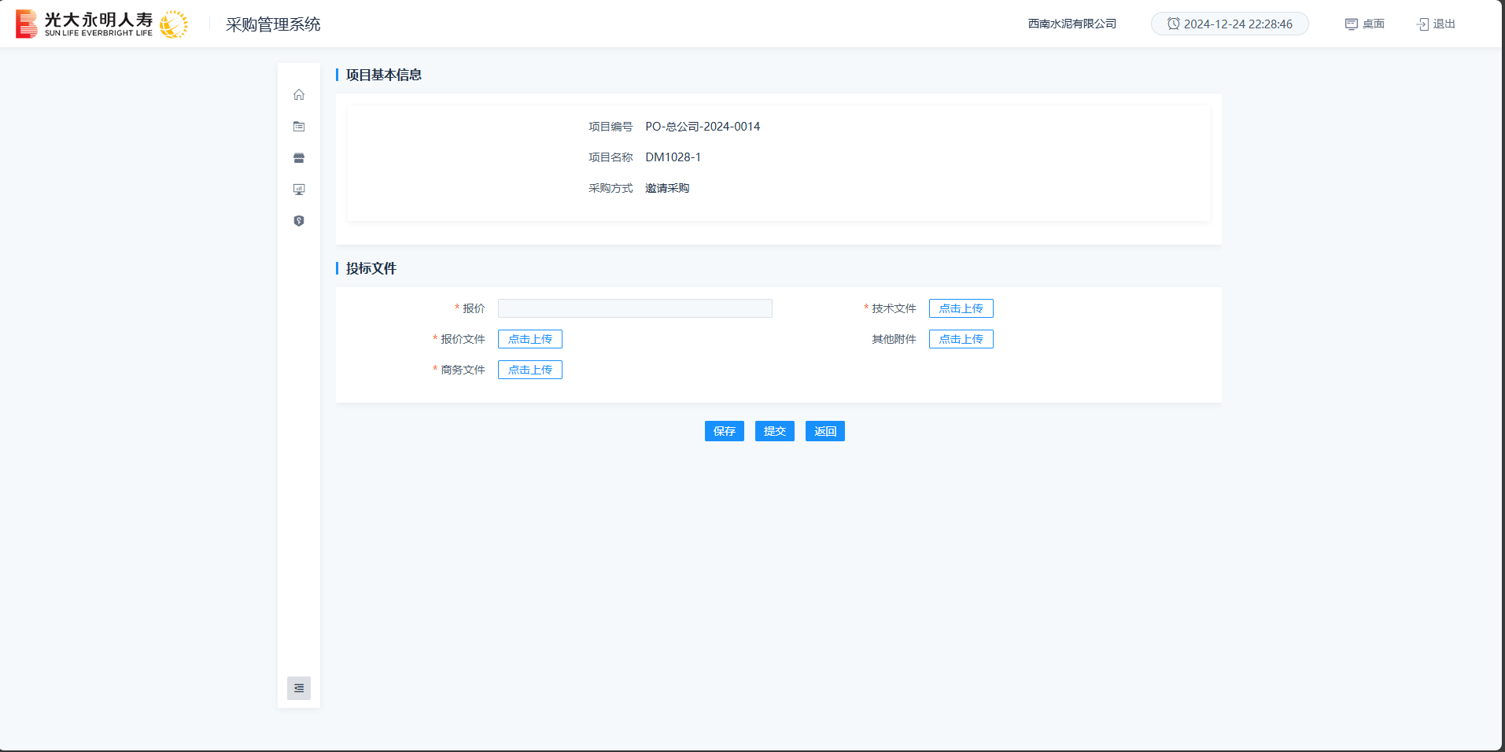
注：参与项目需要在接受应答文件截止时间之前，完成报价的录入和上传，并保存后提交

